Лекция 11.
Взаимоотношение и взаимосвязь обучения и воспитания

Воспитание является наравне с обучением процессом, в котором происходит усвоение ребенком общественного опыта. В отличие от обучения, связанного с развитием познавательных процессов, способностей, приобретением знаний, формированием умений и навыков, воспитание нацелено на формирование человека как личности, его отношения к миру, обществу, людям, к самому себе. Общими для обучения и воспитания являются основные механизмы приобретения человеком социального опыта, а специфическими, отличающими их друг от друга, - результаты этих процессов. воспитание обучение взаимоотношение

Результаты обучения - это знания, умения и навыки, а воспитания - свойства и качества личности, формы ее социального поведения. Воспитание - процесс целенаправленного влияния, целями которого выступают усвоение ребенком необходимого для жизни в обществе социального опыта и формирование у него принятой в обществе системы ценностей. При этом воспитание так или иначе включает в себя элементы обучения. Прежде чем требовать от ребенка освоения норм поведения, взрослый рассказывает ему о них и о необходимости их придерживаться, т. е. передает ребенку знания об этих нормах. Затем, отслеживая соблюдение этих норм ребенком, напоминая ему о них и подавая пример собственным поведением, он помогает ребенку выработать навыки поведения.

Хотя в приведенном выше определении в качестве воспитуемого выступает ребенок, в действительности процесс воспитания осуществляется непрерывно, в течение всей жизни человека, и каждый индивид на всем протяжении жизненного пути является и объектом, и субъектом воспитания. Как только у ребенка начинает зарождаться самосознание, он уже способен предпринимать какие-то шаги по самовоспитанию, но основное воспитательное влияние на него оказывают взрослые. При этом воспитательный процесс существенным образом затрагивает личностное развитие не только воспитанника, но и самого воспитателя, который также обнаруживает и развивает у себя качества, необходимые для успешного осуществления воспитательного процесса. В этом смысле можно сказать, что и родители чему-то учатся у своих детей, а учителя - у учеников, поскольку различные педагогические ситуации заставляют меняться и развиваться не только ребенка, но и его воспитателя. Воспитывая своих детей, мы воспитываем и себя. Но и безотносительно к воспитанию подрастающего поколения каждый взрослый человек способен продолжать заниматься самовоспитанием, хотя далеко не все люди делают это сознательно и целенаправленно.

Научным обоснованием воспитания, кроме психологии, занимаются философия, социология, педагогика, педагогическая антропология. Но без психологии основные проблемы воспитания не только не могут быть решены, но даже и правильно поставлены, так как их понимание зависит от знания психологии личности, человеческих взаимоотношений, психологии различных социальных общностей.

В процессе воспитания можно выделить следующие этапы:

1) формирование у воспитанников потребности в выработке того или иного качества;
2) овладение воспитанниками знаниями о личностных качествах;
3) формирование умений, навыков и привычек поведения.
Все эти этапы могут быть реализованы только при включении воспитанников в различные формы и виды активной деятельности. Для решения задач, стоящих на каждом из этих этапов, педагог организует какое-либо дело и прикладывает усилия для включения в него воспитанников. Только включив детей в их собственную деятельность, воспитатель может добиться успешного решения задач, стоящих на данных этапах.

Воспитание - целенаправленный процесс. Главные его задачи - формирование и развитие ребенка как личности, обладающей теми полезными качествами, которые необходимы для жизни в обществе. Цели воспитания не устанавливаются раз и навсегда и не являются постоянными в любом обществе. Изменения в развитии общества задают новые цели воспитания в виде требований, предъявляемых к личности человека. Но существуют и такие личностные качества, которые остаются востребованными в любом обществе, став непреходящими общечеловеческими ценностями. Это порядочность, гуманность, духовность (приоритет высоких нравственных идеалов над сиюминутными потребностями и влечениями, постоянное стремление к нравственному самосовершенствованию), свобода (стремление к внутренней и внешней независимости), ответственность (готовность брать на себя обязательства). Общая цель современного воспитания состоит в том, чтобы сделать детей высоконравственными, духовно богатыми, внутренне свободными и ответственными личностями. Воспитание становится эффективным, когда педагог специально выделяет его цель, к которой стремится. Наибольшая эффективность достигается в том случае, когда цель воспитания известна и понятна воспитаннику и он соглашается с ней, принимает ее.

Процесс воспитания является многофакторным. При его осуществлении приходится учитывать и использовать огромное количество объективных и субъективных факторов. Личность подвергается воздействию множества разнонаправленных влияний и накапливает не только положительный, но и отрицательный опыт, требующий корректировки. Многофакторность объясняет эффект неоднозначности результатов воспитания. Очень часто получается, что в одних и тех же условиях результаты воспитательных воздействий могут сильно различаться. Это зависит в первую очередь от того, какой опыт к данному моменту был накоплен личностью воспитанника, какие особенности характера, установки, ценности уже были в нем заложены. Например, такая черта характера, как тревожность, формирующаяся уже в дошкольном детстве, оказывает сильное влияние на то, как ребенок будет воспринимать критику со стороны педагога и его указания на свои ошибки. На кого-то резкие слова и интонации окажут стимулирующее воздействие, побудят к дальнейшему самосовершенствованию, а для более тревожного и ранимого ребенка станут унизительными и не вызовут с его стороны ничего, кроме желания впредь избегать общения с этим педагогом.

Из одного этого примера видно, что огромную роль в воспитании играет личность педагога: его педагогические умения, черты характера, личностные качества, ценностные ориентиры. Воспитание, как и педагогическая деятельность в целом, является искусством.

Еще одна особенность воспитания, отличающая его от обучения, состоит в том, что воспитание практически никогда не дает мгновенного эффекта. Научиться что-то делать или усвоить какие-то знания можно с первого раза, тогда как результаты воспитания не так явственно ощутимы и не так быстро обнаруживают себя. Между началом педагогического воздействия и устойчивым проявлением воспитанности может лежать длительный период, рассчитывать на быстрые успехи в деле воспитания нельзя.

Кроме того, воспитание в отличие от обучения обязательно должно быть непрерывным. Одно мероприятие, направленное на воспитание определенного качества, практически никогда не ведет к желаемому результату. Если процесс воспитания нерегулярен и идет от случая к случаю, то воспитателю постоянно приходится заново закреплять то, что уже осваивалось ребенком, а потом забылось. При этом педагог не может углублять и развивать свое влияние, вырабатывать у ребенка новые устойчивые привычки.

Успешно осуществлять воспитание можно только в том случае, если постоянно придерживаться определенных принципов. Воспитанники должны чувствовать последовательность в действиях педагога-воспитателя. Различные педагоги выбирают в качестве центральных и основополагающих разные принципы: это зависит от их мировоззрения, стиля общения, черт характера, однако в любом случае принципы каждого воспитателя должны составлять определенную систему. Но существуют принципы, вошедшие в воспитательную систему большинства опытных педагогов, хотя и с разной степенью придаваемой им значимости.

Среди них можно назвать следующие: формирование личностного стиля взаимоотношений ученика со сверстниками и педагогом. Психолого-педагогические исследования последних десятилетий показали, что в воспитании имеет значение не столько знание общих возрастных психологических особенностей детей, сколько учет их личностных качеств, от которых зависят складывающиеся со временем основные ценностные ориентации, жизненные планы, идеалы, общая направленность личности, доминирующие мотивы поведения.

Именно поэтому развитие личностных качеств является основной задачей воспитания; выдвижение системы ближайших, средних и далеких целей воспитания. Для включения в активную деятельность у ребенка необходимо сформировать устойчивую мотивацию к ней: только при таком условии он будет вкладывать в эту деятельность всю свою душу. Чаще всего для того, чтобы сформировать мотив, недостаточно поставить перед ребенком одну цель, даже разъяснив необходимость ее достижения. Наиболее действенно выстраивание нескольких целей, каждая из которых имеет свой масштаб и свой временной период реализации. Все эти цели должны быть взаимосвязаны: достижение одной цели должно быть обязательным условием для возможности достижения другой. Ближние цели вытекают из средних, а средние обоснованы и поддержаны дальними. Такое построение целей позволяет подбирать и менять ближние цели в зависимости от характера, личностных и возрастных особенностей воспитанников.

Создание положительного эмоционального фона и атмосферы эмоционального подъема. В воспитательном процессе недопустима конфронтация воспитателя с воспитанниками. Воспитатель должен бороться не с плохими качествами, которые есть у ребенка, а за хорошие качества, которые у него еще только будут. Недопустимо акцентировать внимание воспитанников на их промахах и недостатках. Даже при наличии у воспитанников существенных ошибок и постоянном проявлении ими качеств, трактуемых как недостатки, необходимо выявлять и поддерживать их отдельные положительные стороны, формируя у детей ощущение повторяющихся успехов. Таким образом создаются положительный эмоциональный фон, спокойная и уверенная обстановка в группе, усиливается тяга детей к самостоятельной деятельности.

Воспитание через взаимодействие. Личностные качества ребенка проявляются прежде всего в его общении и взаимодействии с окружающими людьми. Больше всего возможностей для этого предоставляет общение со сверстниками, где все занимают равноправные позиции и могут смело вырабатывать свой стиль поведения, корректировать и формировать его. Активизация взаимодействия способствует ускорению процесса формирования личностных качеств. При этом шире используются групповые и парные формы работы, формируются гуманные отношения в коллективе.

Воспитание через творчество. Качества личности воспитываются только в деятельности, но деятельность эта может быть разной. Творческая деятельность воспитывает в ребенке способности и стремление к созданию чего-то принципиально нового, а репродуктивная деятельность учит в точности выполнять предписанную программу действий. Последняя до сих пор преобладает в учебных программах по большинству школьных предметов, поэтому основным недостатком традиционной системы образования является невозможность воспитать творчески мыслящего человека, готового к решению сложных и нестандартных жизненных проблем. Для преодоления этого недостатка необходимо активно включать детей в деятельность творческого характера и целенаправленно развивать у них творческие способности.

Батурина Г. И. , Кузина Т. Ф. Введение в педагогическую профессию: Учеб. пособие для студ. сред. пед. учеб. заведений. - М. : Издательский центр «Академия», 1998. - 176 с.

сайт www.p-lib.ru

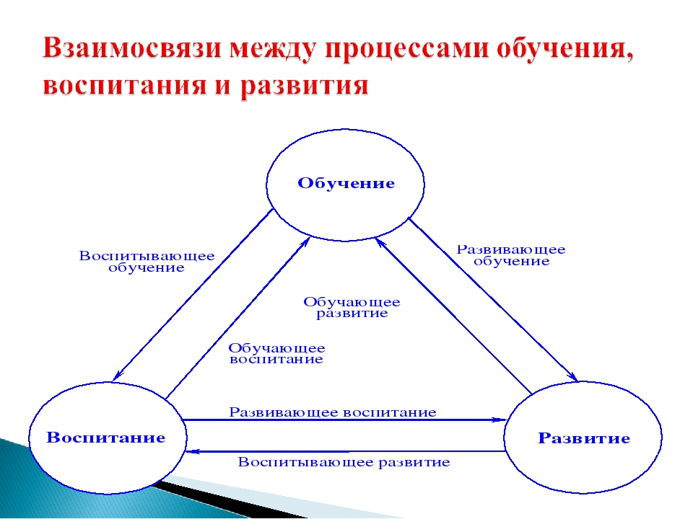
Таб.1

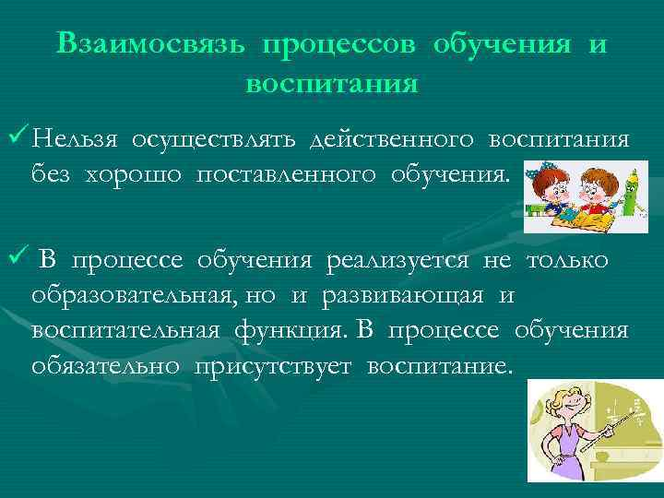
Таб2. и Таб.3
